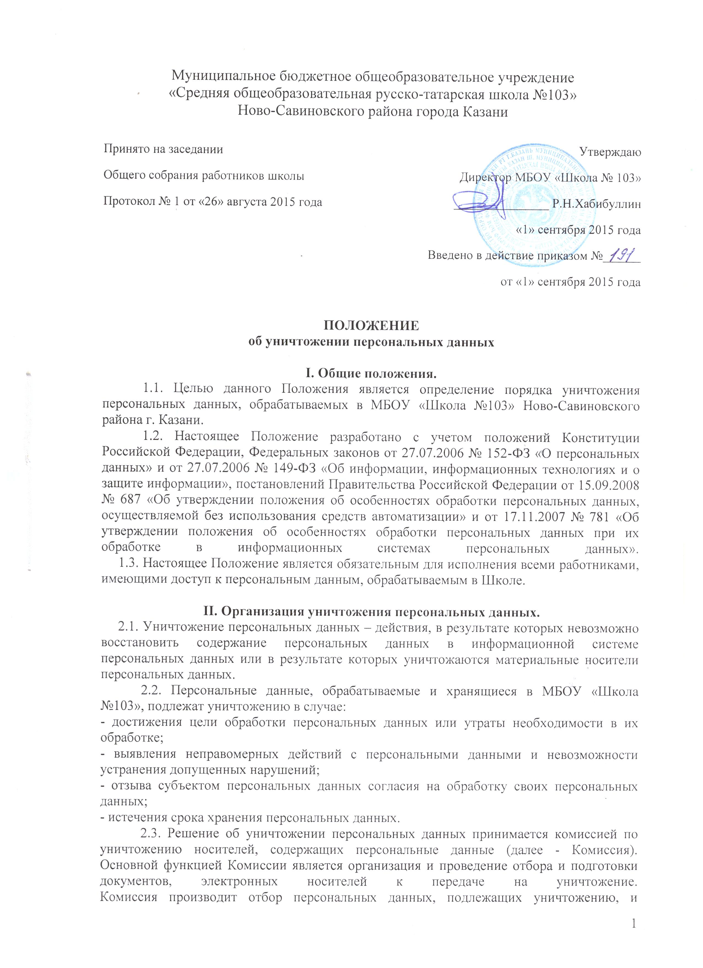
Муниципальное бюджетное общеобразовательное учреждение
«Средняя общеобразовательная русско-татарская школа №103»
Ново-Савиновского района города Казани

Принято на заседании  Общего собрания работников школы  Протокол № 1 от «26» августа 2015 года | Утверждаю  Директор МБОУ «Школа № 103»  _______________ Р.Н.Хабибуллин  «1» сентября 2015 года  Введено в действие приказом №______  от «1» сентября 2015 года

ПОЛОЖЕНИЕ
об уничтожении персональных данных
I. Общие положения.
1.1. Целью данного Положения является определение порядка уничтожения персональных данных, обрабатываемых в МБОУ «Школа №103» Ново-Савиновского района г. Казани.
1.2. Настоящее Положение разработано с учетом положений Конституции Российской Федерации, Федеральных законов от 27.07.2006 № 152-ФЗ «О персональных данных» и от 27.07.2006 № 149-ФЗ «Об информации, информационных технологиях и о защите информации», постановлений Правительства Российской Федерации от 15.09.2008 № 687 «Об утверждении положения об особенностях обработки персональных данных, осуществляемой без использования средств автоматизации» и от 17.11.2007 № 781 «Об утверждении положения об особенностях обработки персональных данных при их обработке в информационных системах персональных данных».
1.3. Настоящее Положение является обязательным для исполнения всеми работниками, имеющими доступ к персональным данным, обрабатываемым в Школе.
II. Организация уничтожения персональных данных.
2.1. Уничтожение персональных данных – действия, в результате которых невозможно восстановить содержание персональных данных в информационной системе персональных данных или в результате которых уничтожаются материальные носители персональных данных.
2.2. Персональные данные, обрабатываемые и хранящиеся в МБОУ «Школа №103», подлежат уничтожению в случае:
- достижения цели обработки персональных данных или утраты необходимости в их обработке;
- выявления неправомерных действий с персональными данными и невозможности устранения допущенных нарушений;
- отзыва субъектом персональных данных согласия на обработку своих персональных данных;
- истечения срока хранения персональных данных.
2.3. Решение об уничтожении персональных данных принимается комиссией по уничтожению носителей, содержащих персональные данные (далее - Комиссия).
Основной функцией Комиссии является организация и проведение отбора и подготовки документов, электронных носителей к передаче на уничтожение.
Комиссия производит отбор персональных данных, подлежащих уничтожению, и включает их в Акт уничтожения документов, содержащих персональные данные, или в Акт уничтожения носителей персональных данных. После этого документы (электронные носители), перечисленные в Акте, отделяются от остальных дел и хранятся в специально отведенном месте до уничтожения. Приготовленные к уничтожению персональные данные (их носители), передаются на переработку специализированной организации или уничтожаются в Школе. Использование персональных данных, включенных в акты уничтожения, запрещено.
2.4. Комиссия обязана принять решение об уничтожении соответствующих персональных данных в срок, не превышающий трех рабочих дней, с момента их выявления.
2.5. Ответственным за организацию и проведение мероприятий по уничтожению персональных данных (их носителей) в Школе является Комиссия.
III. Виды уничтожения конфиденциальной информации.
Уничтожение персональных данных делится на два вида:
3.1. Плановое уничтожение конфиденциальной информации. Уничтожение планируется заранее, назначается комиссия, отбираются носители с информацией, подлежащей уничтожению, определяется день, место и время уничтожения.
3.2. Экстренное уничтожение конфиденциальной информации. Уничтожение производится экстренно под воздействием неблагоприятных событий (в военной области - внезапное нападение, когда создается реальная угроза захвата противником важных документов и их компрометации).

IV. Способы уничтожения персональных данных.
4.1. В зависимости от типа носителя информации (бумажный или электронный) выделяют два способа уничтожения персональных данных:
- физическое уничтожение носителя;
- уничтожение информации с носителя.
4.2. Физическое уничтожение носителя.
Бумажный носитель: используются 2 вида уничтожения - уничтожение через шредирование (измельчение и гидрообработка) и уничтожение через термическую обработку (сжигание).
Электронный носитель: уничтожение заключается в таком воздействии на рабочие слои дисков, в результате, которого разрушается физическая, магнитная или химическая структура рабочего слоя: механическое разрушение дисков (прессование, механическое эрозирование поверхности - пескоструй, ультразвуковое и электрохимическое эрозирование), химическое травление в агрессивных средах и обжиг или переплавка дисков. Съём данных с магнитных дисков, подвергшихся таким воздействиям, становится невозможным.

